Факультет інформатики та обчислювальної техніки

Кафедра інформатики та програмної інженерії

“ЗАТВЕРДЖЕНО”

Керівник роботи

________ Ілля АХАЛАДЗЕ

“___” _________________ 2024 р.

**Багатокористувацька веб-книга рецептів**

**Керівництво користувача**

КПІ. ІП-1324.045440.05.34

“ПОГОДЖЕНО”

Керівник роботи:

____________ Ілля АХАЛАДЗЕ

|  |  |
| --- | --- |
| Консультант: | Виконавець: |
| ___________ Максим ГОЛОВЧЕНКО | __________ Ігор ПЕТРОВ |

Київ – 2024

зміст

1 Призначення програми 3

2 ПІДГОТОВКА ДО РОБОТИ з програмним забезпеченням 4

2.1 Системні вимоги для коректної роботи 4

2.2 Завантаження застосунку 4

2.3 Перевірка коректної роботи 4

3 Виконання програми 6

# Призначення програми

«Taste Bud Tales» - це веб застосунок для поширення і перегляду рецептів. Веб-застосунок дає змогу створювати персоналізовані кулінарні профілі, додавати улюблені рецепти до списку збережених, а також шукати страви за різними категоріями та інгредієнтами, створювати власні рецепти за допогою конструктора рецептів на платформі.

# ПІДГОТОВКА ДО РОБОТИ з програмним забезпеченням

## Системні вимоги для коректної роботи

Мінімальна конфігурація технічних засобів:

* тип процесору: Intel Core i3;
* об‘єм ОЗП: 4 Гб;
* підключення до мережі Інтернет зі швидкістю від 20 мегабіт;

Рекомендована конфігурація технічних засобів:

* тип процесору: Intel Core i5;
* об‘єм ОЗП: 8 Гб;
* підключення до мережі Інтернет зі швидкістю від 100 мегабіт;

## Завантаження застосунку

На даний момент доступ до веб-застосунку можна отримати за наступною адресою https://taste-bud-tales.vercel.app/

## Перевірка коректної роботи

Після переходу за вище вказаним посиланням і короткого очікування завантаження сторінки:

* Переконайтеся, що на головній сторінці відображаються рецепти;
* Переконайтеся, що ви можете зареєструвати новий акаунт на сторінці реєстрації;
* Переконайтеся, що ви можете відкривати рецепти;
* Переконайтеся, що у вас немає ніяких візуальних артефактів (поява горизонтального скролу, відсутня стилізація деяких елементів, тощо);
* Переконайтеся, що усі картинки сайту прогружаються нормально;
* Після цих кроків, ви можете бути певні, сайт готовий до роботи;

# Виконання програми

При запуску програмного застосунку користувачу буде відображено два головну сторінку (рисунок 3.1).

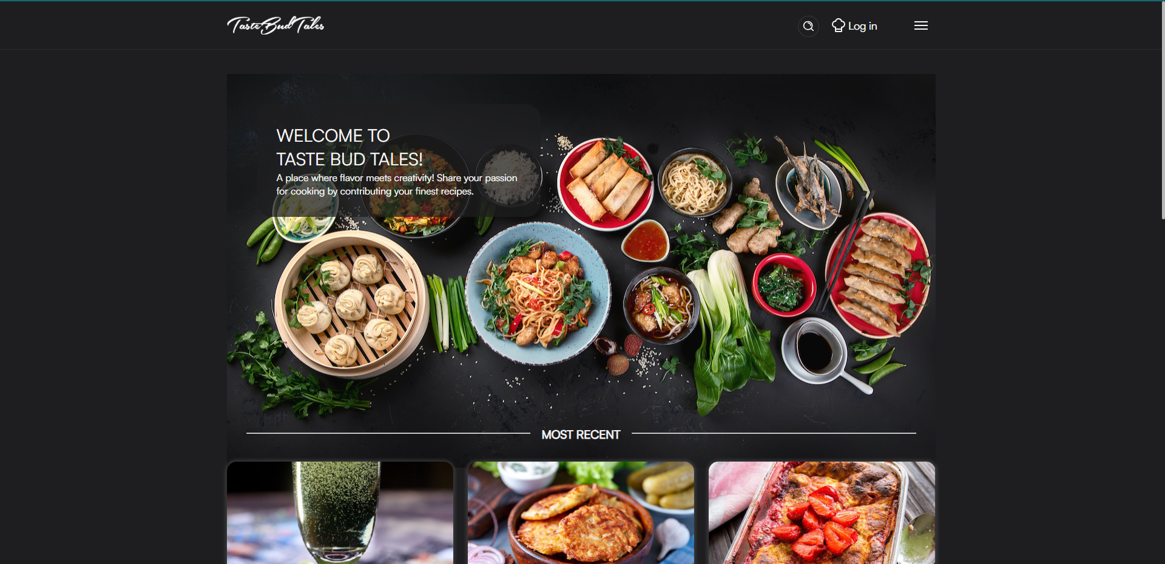

Рисунок 3.1 – Головна сторінка додатку

На цій сторінці користувач вже може переглянути нові і популярні рецепти (рисунок 3.2), трохи пролиставши сторінку вниз.

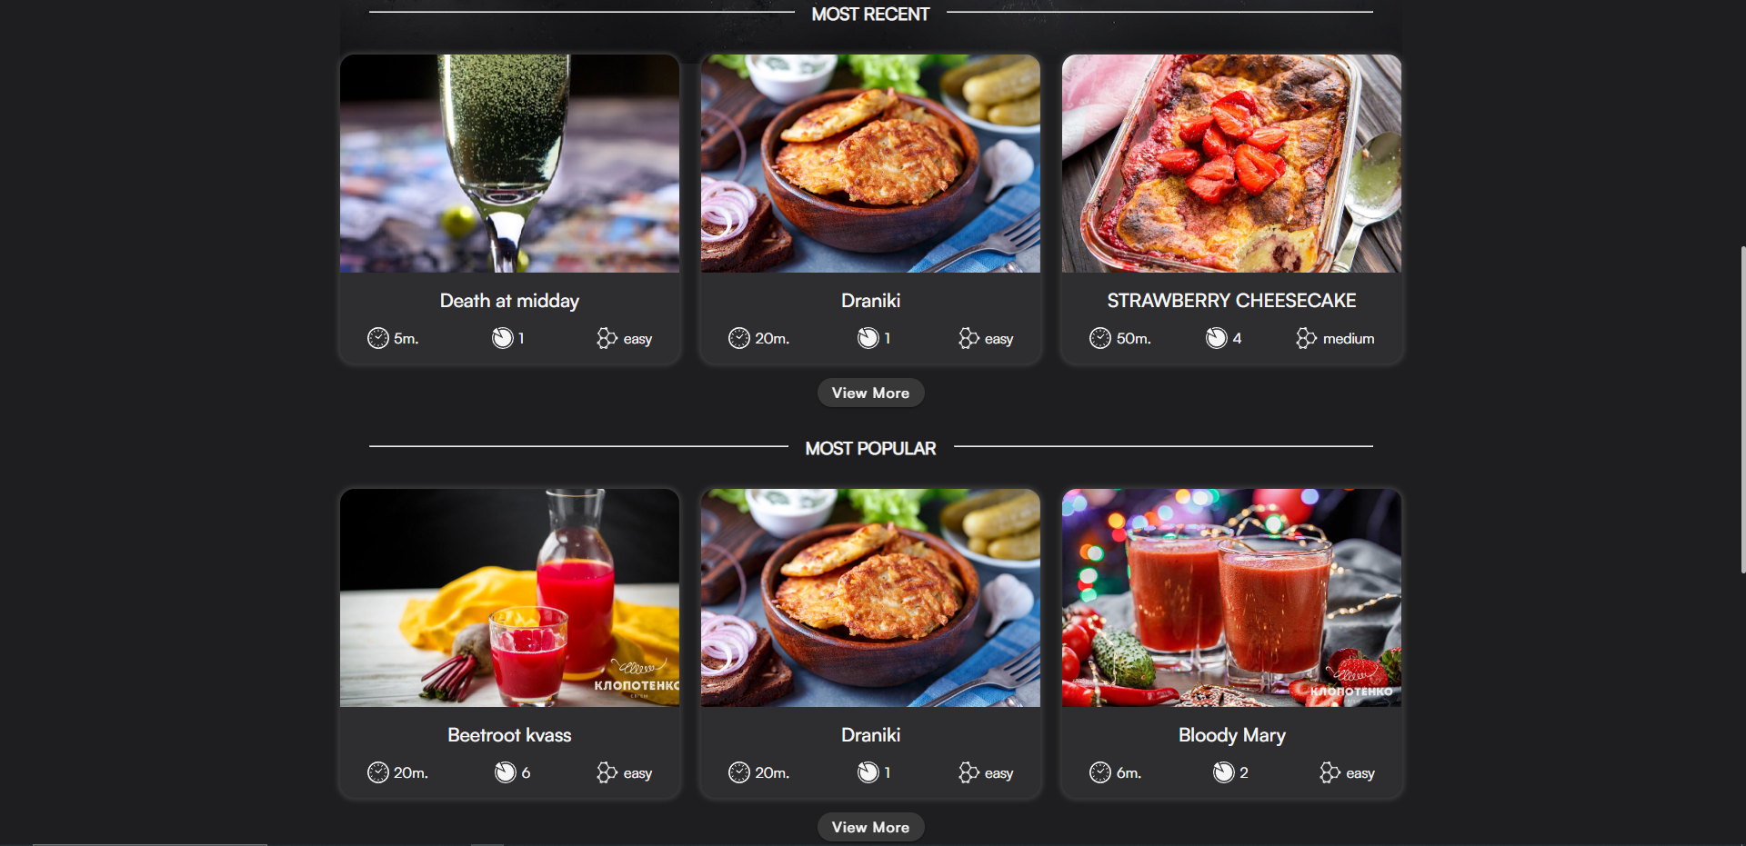

Рисунок 3.2 – Популярні і нові рецепти

Користувач має можливість передивитись рецепти за визначеними платформою категоріями. У якості прикладу, перейдемо на сторінку “Beverages”. Перехід відображено на рисунках 3.3 і 3.4.

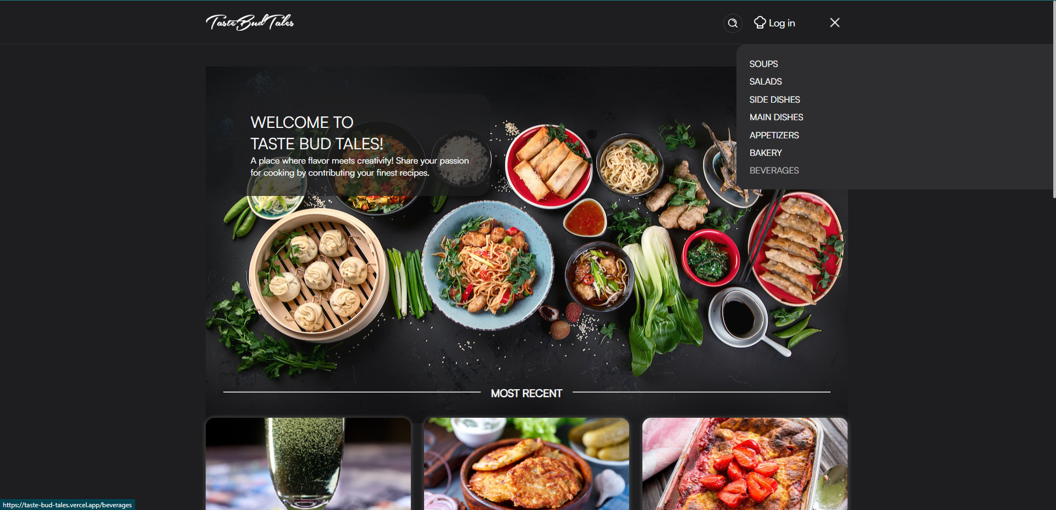

Рисунок 3.3 – Перехід на вкладку Beverages

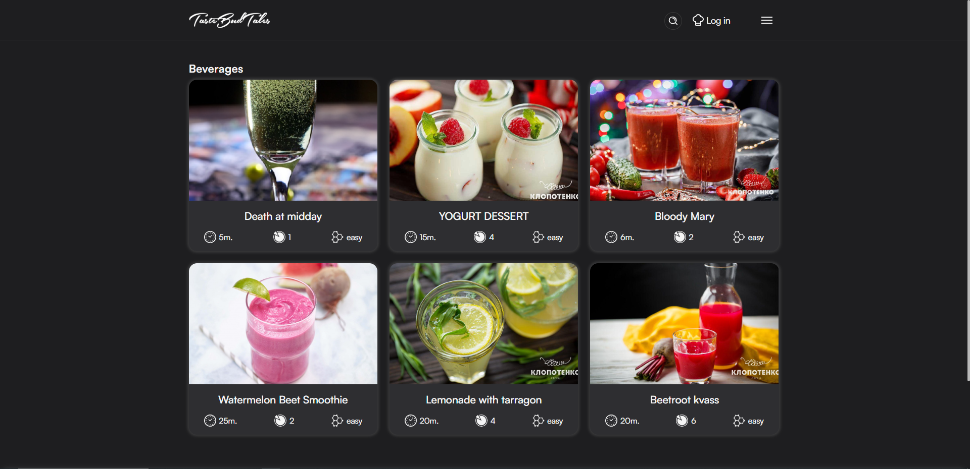

Рисунок 3.4 – Beverages

На цій сторінці буде відображено рецепти з пагінацією(по 6 елементів на сторінку) за однією з 7 основних категорій платформи. Назва категорії написала зліва над рецептами.

Дли виконання пошуку, перейдемо на сторінку пошуку, введемо пошуковий напис у поле для вводу і натиснемо кнопку “Search” (рисунок 3.5).

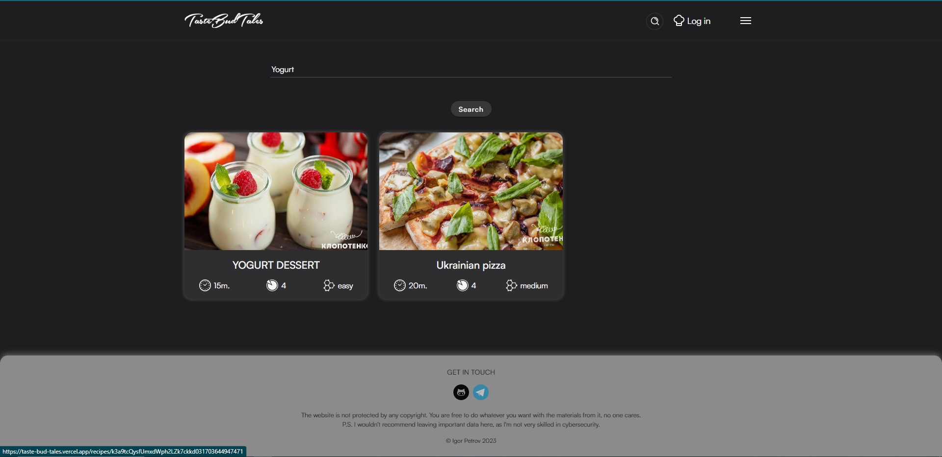

Рисунок 3.5 – Результати пошуку

У результатах пошуку бачимо 2 рецепти, в одному з котрих співпадіння відбулось за назвою а в іншому за інгредієнтом. У резульататах пошуку може бути від 0 до 6 рецептів.

Будь-яку закриту картку рецепту на сайті є можливість відкрити і подивитись детальний опис рецепту і коментарі користувачів на окремій сторінці (рисунки 3.6.1, 3.6.2, 3.6.3). Тут також можна скористатися кнопками для поширення рецепту друзям.

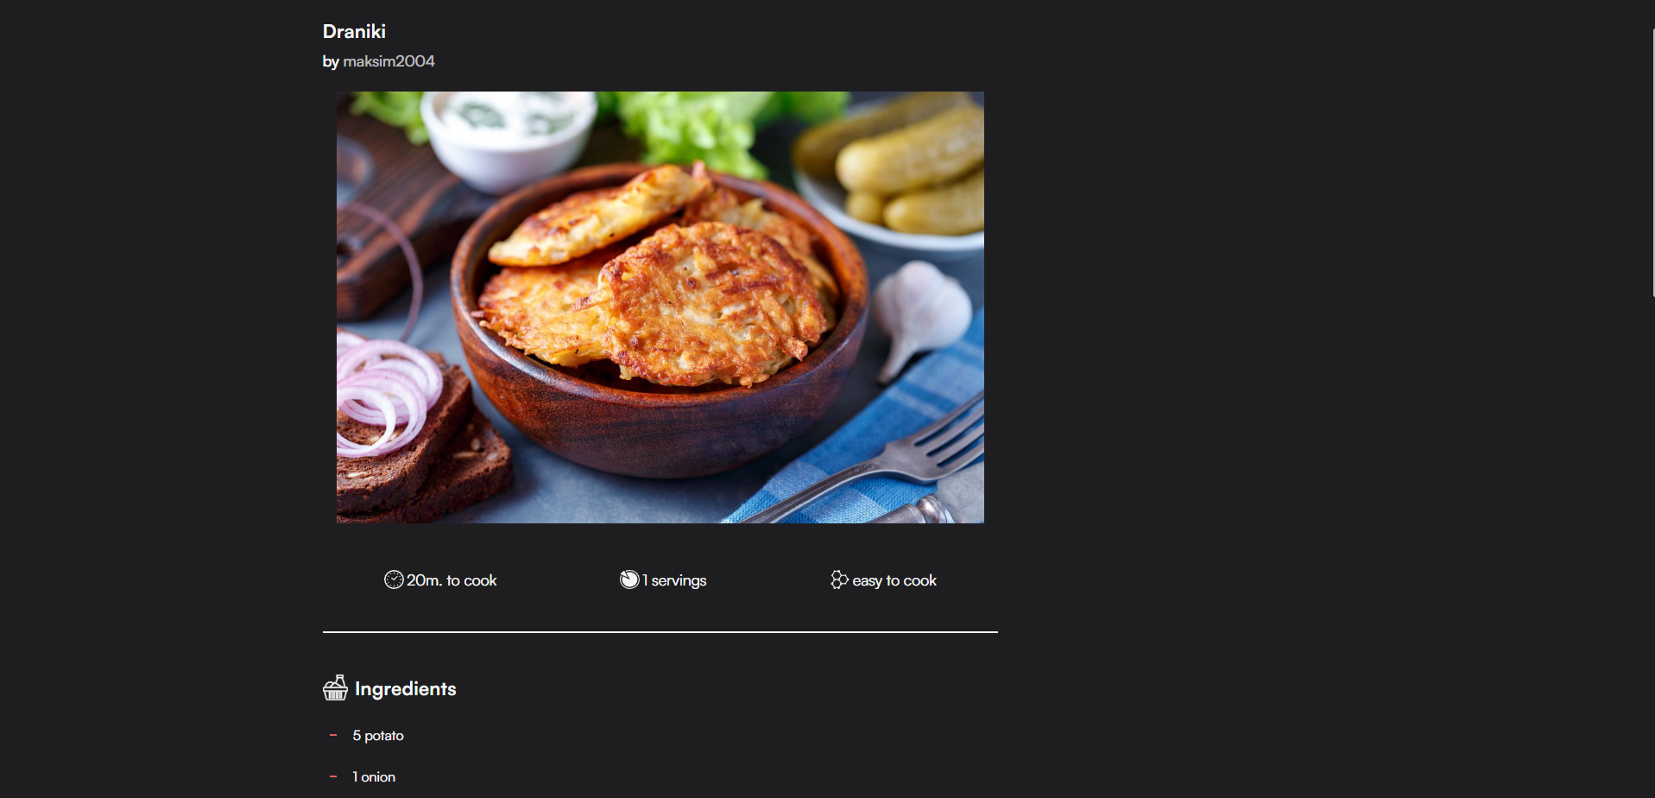

Рисунок 3.6.1 – Відкритий рецепт

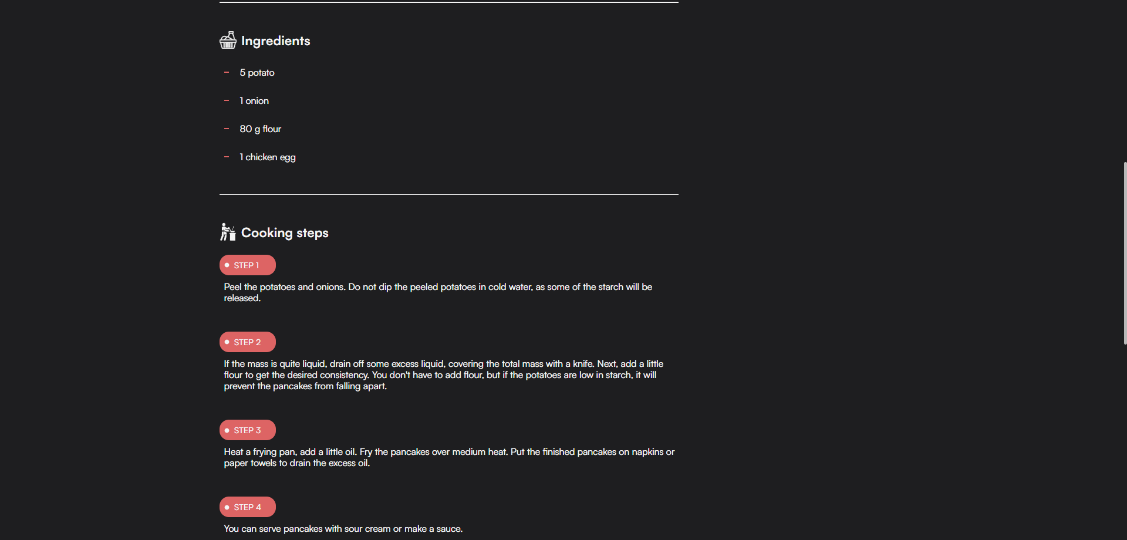

Рисунок 3.6.2 – Відкритий рецепт

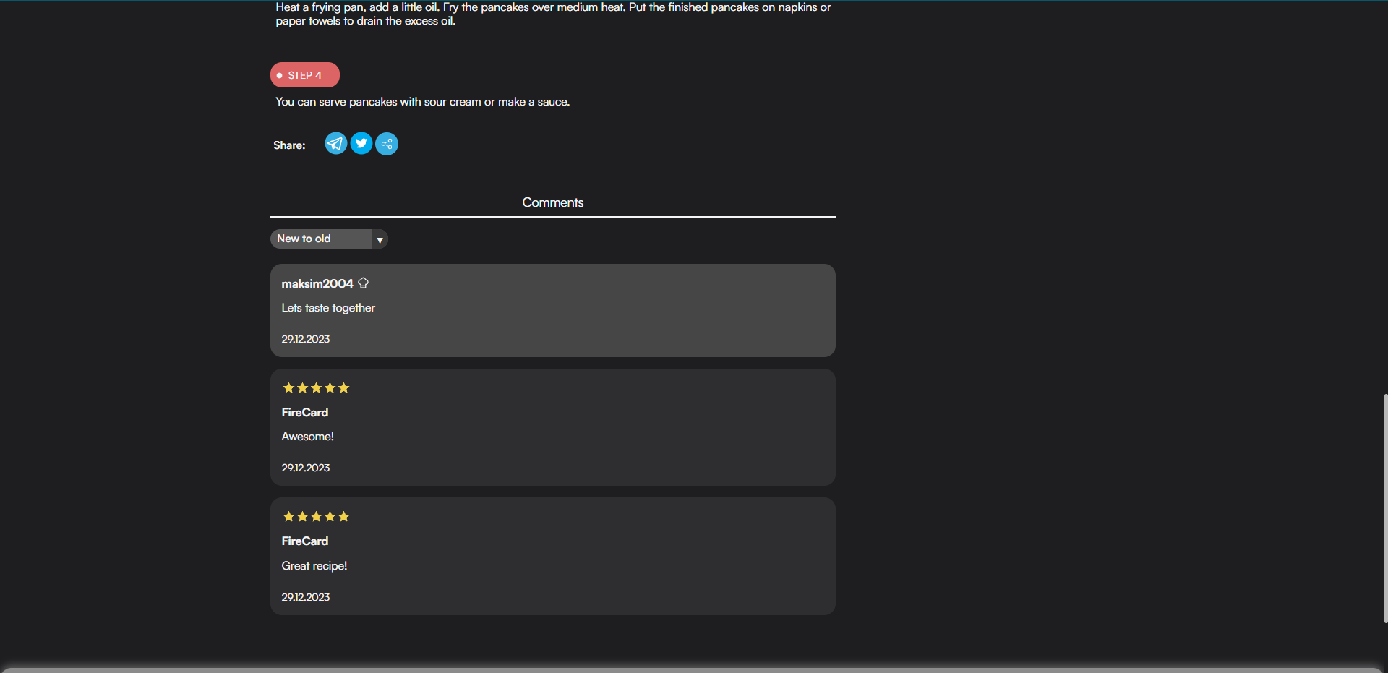

Рисунок 3.6.3 – Відкритий рецепт

Для розширення функціоналу потрібно буде створити новий акаунт. Для цього перейдемо на сторінку реєстрації (рисунок 3.6). Вводимо валідні дані і нажимаємо кнопку “Create an Account”.

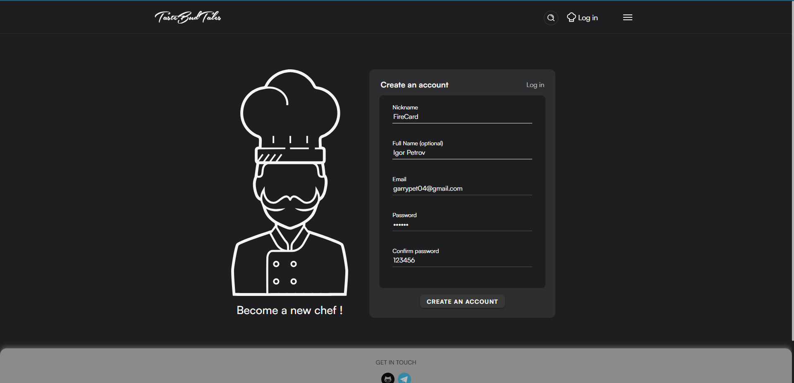

Рисунок 3.7 – Результати пошуку

Після створення акаунту користувач отримує доступ до нового фунціоналу сайту. Перш за все з’являється можливість збереження рецептів інших користувачів за допомогою кнопки “Save”. Ці кнопки відображаються у відкритих (рисунок 3.8) і закритих (рисунок 3.9) картках рецептів. Тиснемо на кнопку збереження рецептів інших користувачів і бачимо, що кнопки змінили свою форму і відображаються, як збережені (рисунок 3.10), також можемо побачити, що рецепти дійсно додані на сторінці Saved (рисунок 3.11).



Рисунок 3.8 – Кнопка “Save” у відкритій картці

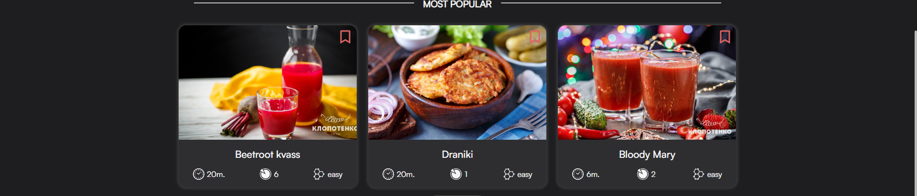

Рисунок 3.9 – Кнопки “Save” у закритих картках товару

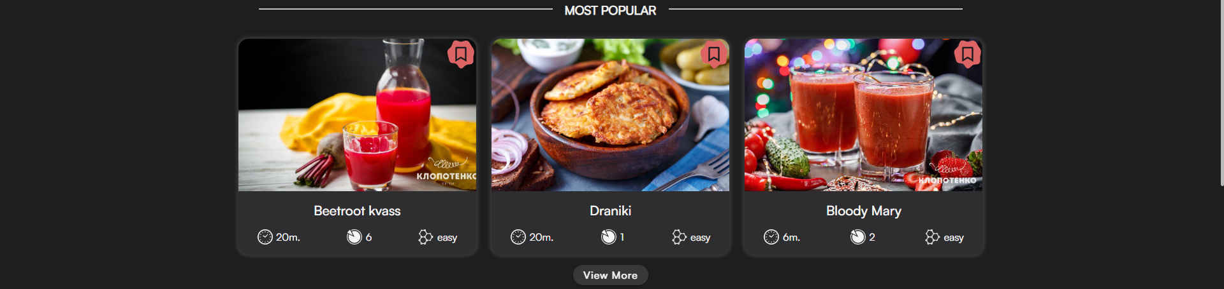

Рисунок 3.10 – Рецепти додано до збережених

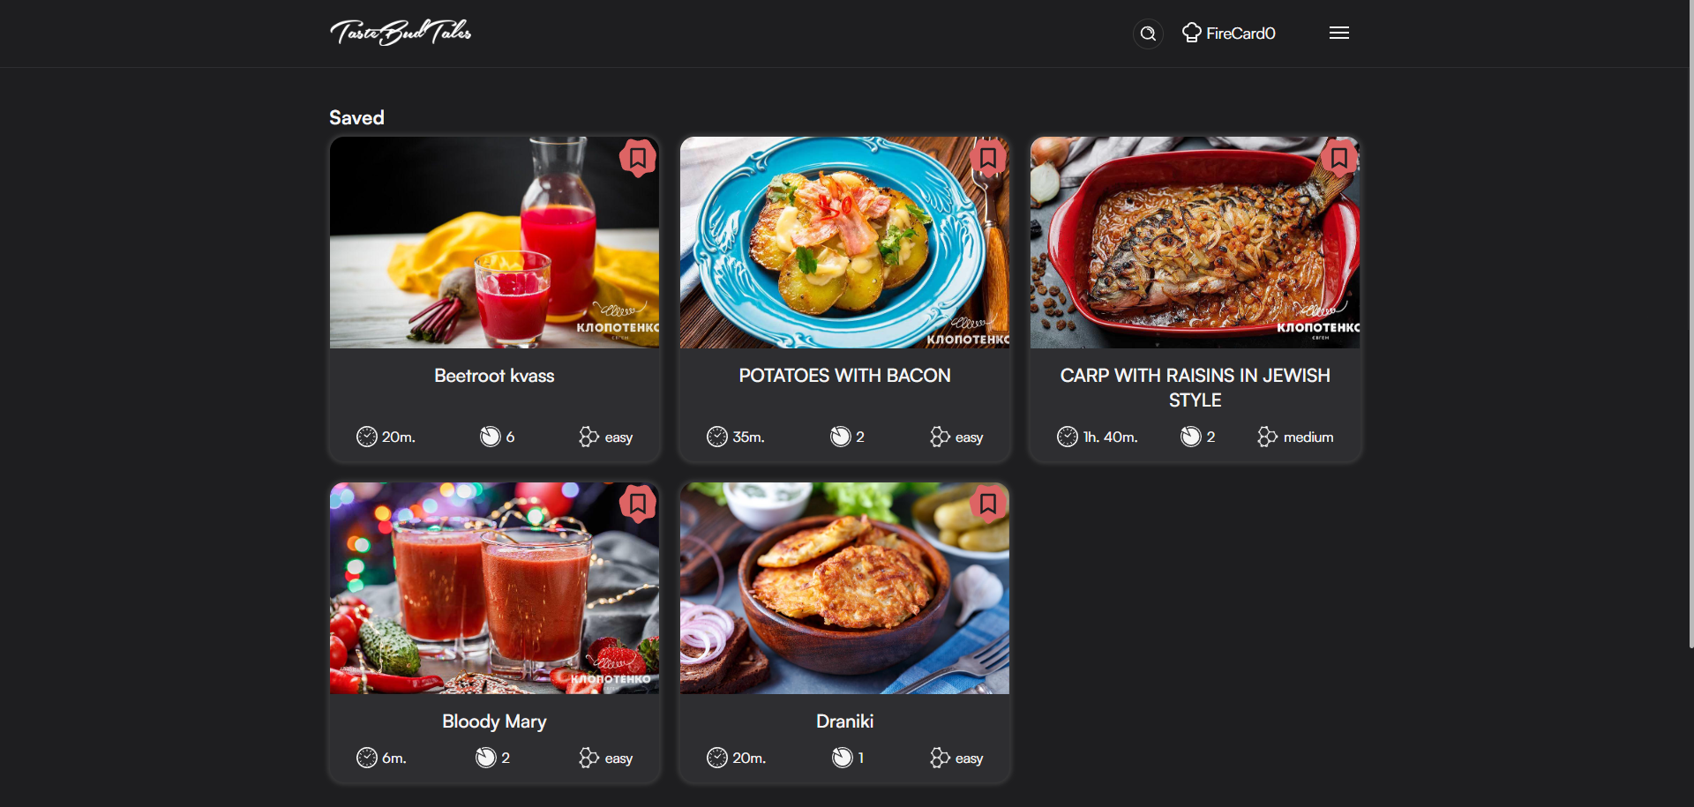

Рисунок 3.11 – Перелік рецептів Saved

Користувач також отримує можливість додавання коментарів. У якості прикладу відкриємо рецепт користувача stonexix і відкриємо вкладку “Leave comment”. Ставимо оцінку 5 і пишемо коментар(рисунок 3.12). Підтверджуємо форму і нас перекидує до коментарів, де уже відображається наш коментар(рисунок 3.13).

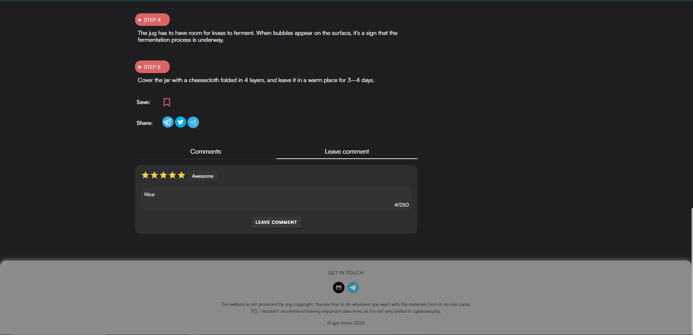

Рисунок 3.12 – Заповнення форми коментаря

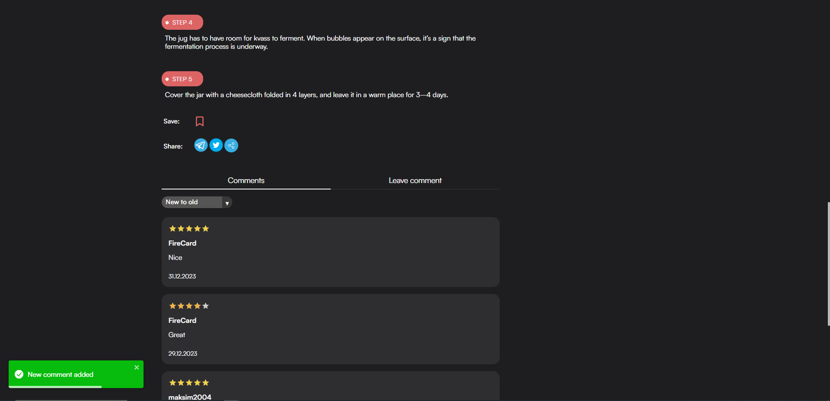

Рисунок 3.13 – Відображення коментаря

Користувач також отримує доступ до основоного функціоналу сайту: створення нових рецептів за допогою конструктора. Для цього переходимо на сторінку “Create Recipe” і вводимо дані у всі необхідні поля для вводу і підтверджуємо форму (рисунок 3.14).

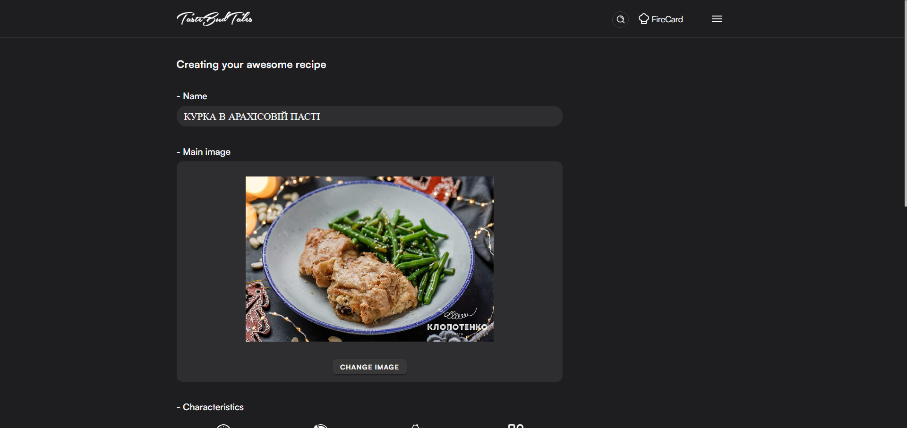

Рисунок 3.14 – Сторінка Create Recipe

Рецепт створився і нас перевело на картку рецепту (рисунок 3.15). Тепер його можна побачити на сторінці “My recipes”(рисунок 3.16). На сторінці My recipes також представлені всі інші рецепти користувача.

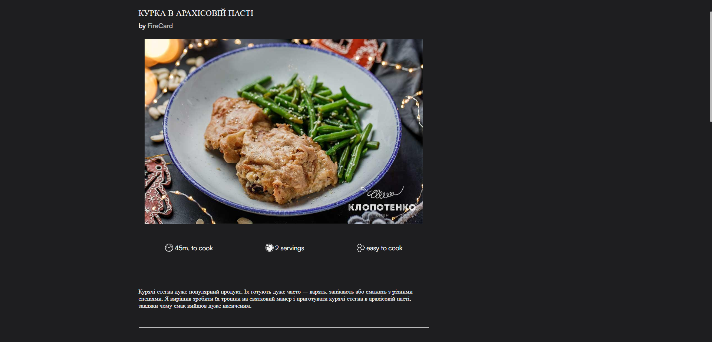

Рисунок 3.15 – Сторінка рецепту

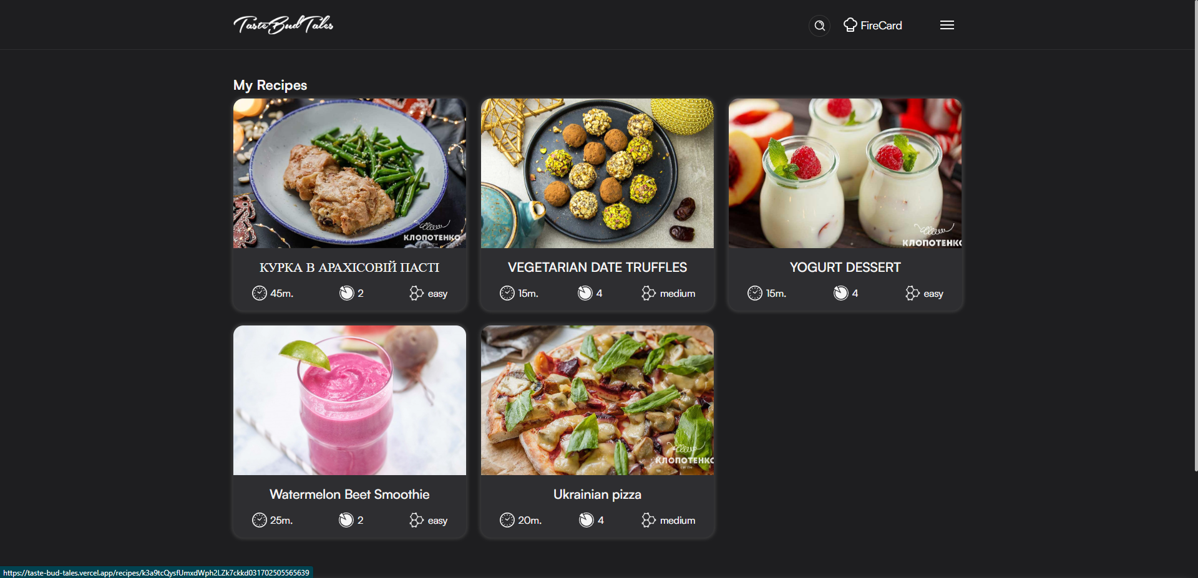

Рисунок 3.16 – Сторінка My Recipes

Авторизований користувач також має можливість залишати коментарі під рецептами. Для цього потрібно відкрити рецепт і вкладку “Leave comment” у ньому. Ставимо оцінку 5 і пишемо коментар(рисунок 3.17). Підтверджуємо форму і нас перекидує до коментарів, де уже відображається наш коментар(рисунок 3.18).



Рисунок 3.17 – Заповнення форми коментаря



Рисунок 3.18 – Відображення коментаря

Також авторизований користувач має можливість редагування профілю. Для цього відкриємо сторінку “Settings” і введемо нові дані користувача (рисунок 3.19). Після підтвердження форми можемо побачити оновлені дані на сторінці користувача (рисунок 3.20).

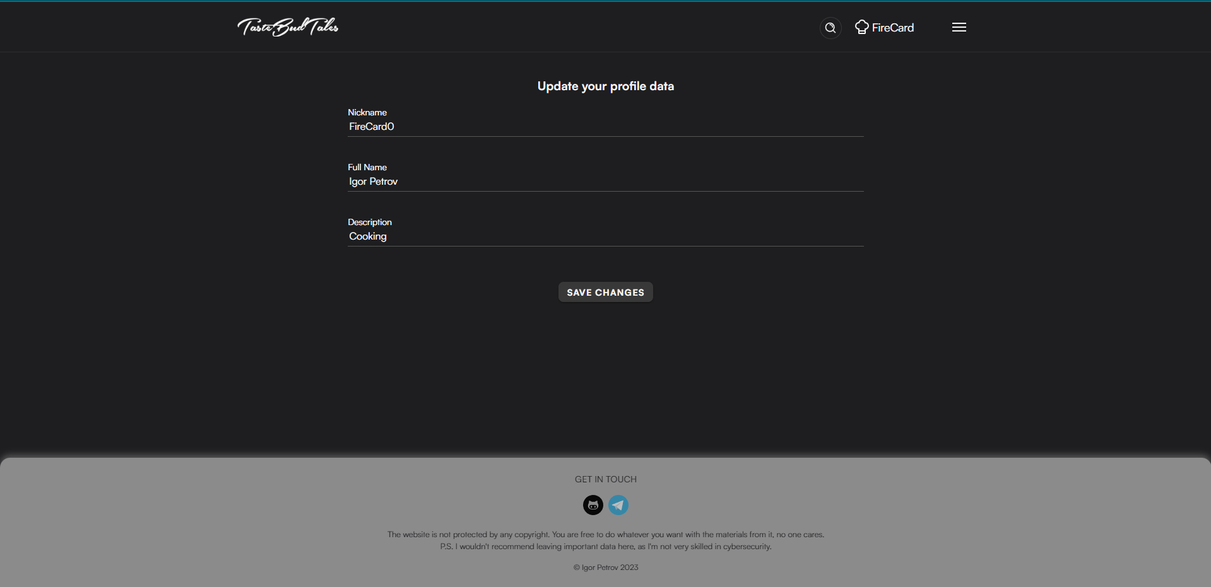

Рисунок 3.19 – Форма для оновлення профіля

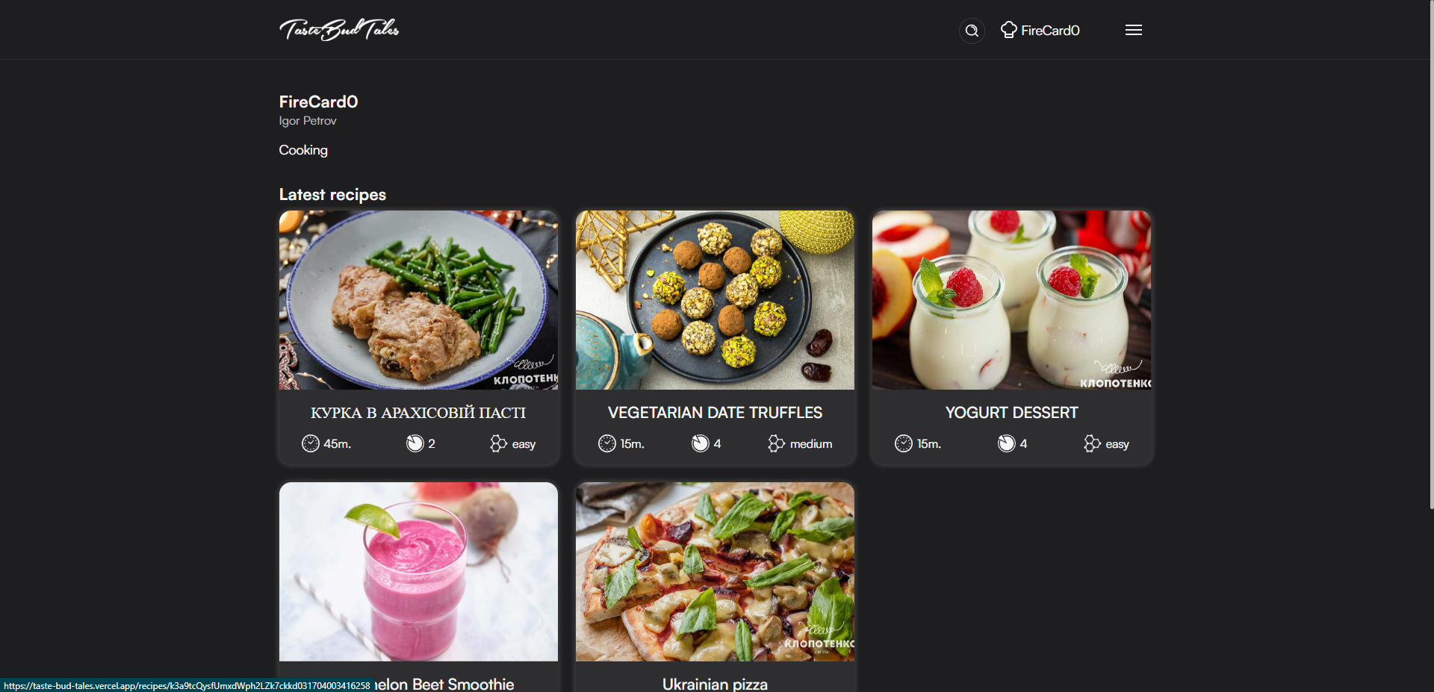

Рисунок 3.20 – Оновлений профіль